Проект «БУДЬ, ЗДОРОВ!»

Старшая группа

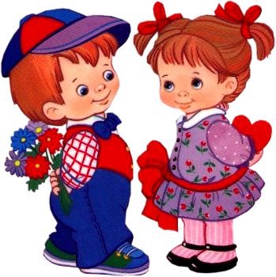

Актуальность. Формирование у дошкольников навыков и привычек здорового образа жизни является актуальной и значимой в современных условиях, ведь воспитатели сталкиваются с проблемой: ослабленное здоровье детей, низкий уровень их физического развития и т.д. Главная идея опыта работы по формированию у дошкольников навыков и привычек здорового образа жизни заключается в том, что для достижения гармонии с природой, самим собой и обществом человеку необходимо заботиться о здоровье с детства, ведь здоровье рассматривается как гармоничное состояние организма (физическое, психическое, социальное благополучие), которое позволяет человеку быть активным в своей жизни.
Цель проекта: Сохранение и укрепление здоровья детей, привитие им навыков здорового образа жизни.
Вид проекта: практико-ориентированный краткосрочный
Участники проекта: дети, воспитатели, родители.
Задачи: формировать у дошкольников осознанное отношение к своему здоровью и привычек полезных для здоровья, эстетические чувства от вида здорового человека, здоровой среды и упражнений в здоровом образе жизни при активной поддержке семьи.
Обогащать знания детей о витаминах и продуктах питания и их полезных свойствах, формировать представления детей о здоровье и здоровом питании.
Задачи проекта:
1. Создание социальной среды, способствующей сохранению физического, психического и социального здоровья детей;
2. Обучение дошкольников практическим умениям и навыкам, необходимым для обеспечения, поддержания и укрепления здоровья;
3. Просвещение родителей в вопросах сохранения здоровья детей;
4.Организация образовательной деятельности в группе с использованием здоровье сберегающих технологий.
Основные формы реализации проекта: беседы, игры, спортивны досуги, развлечения, работа с родителями.
Предполагаемый результат проекта: предлагаемый проект позволяет укрепить соматическое состояние детей, дети делают маленькие шаги к культуре здоровья, приобретают навыки здоровье-творческой деятельности.
План реализации
1. Ежедневная профилактика (• Утренняя зарядка • Гимнастика после сна.
2. Беседы:
• «Витамины я люблю - быть здоровым я хочу».
• "Беседа о здоровье, о чистоте".
3. Игры : оздоровительные, подвижные.
дидактическая игра: сюжетно-ролевая игра: «Больница.
4. Здоровое питание
• Молочная продукция• Фрукты• Овощи
5. Прогулка и физкультура на прогулке
6. Самостоятельная деятельность
7.Чтение худ. литературы:
К.Чуковский «Мойдодыр», Агния и Павел Барто «Девочка Чумазая».
Е.Кан «Наша зарядка»,
С. Михалков «Про мимозу», В. Лебедев-Кумач «Закаляйся!»
9. Досуги, развлечения
«Солнце воздух и вода – наши лучшие друзья.»
«Мама папа я спортивная семья».
Взаимодействие с семьёй: консультации в родительском уголке.
«Я и моё здоровье». «Мы здоровью скажем, да!»

Утренняя зарядка
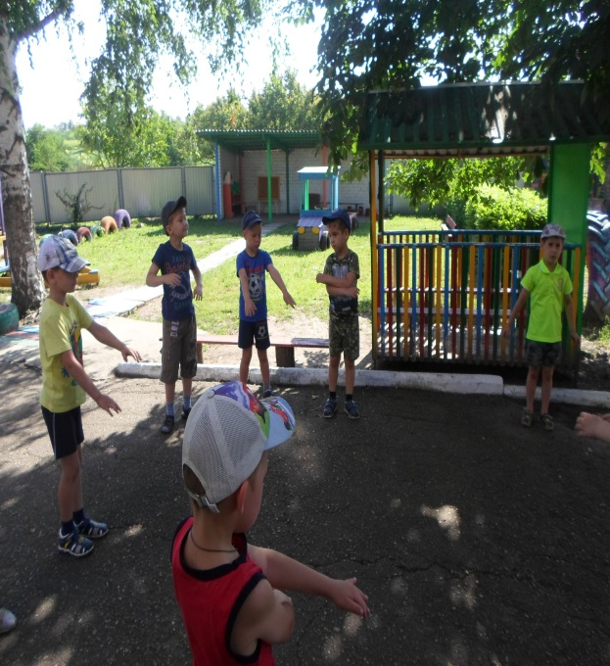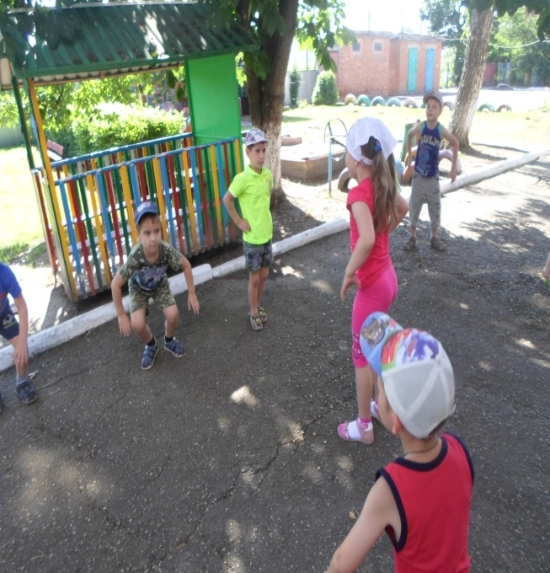

Гимнастика после сна
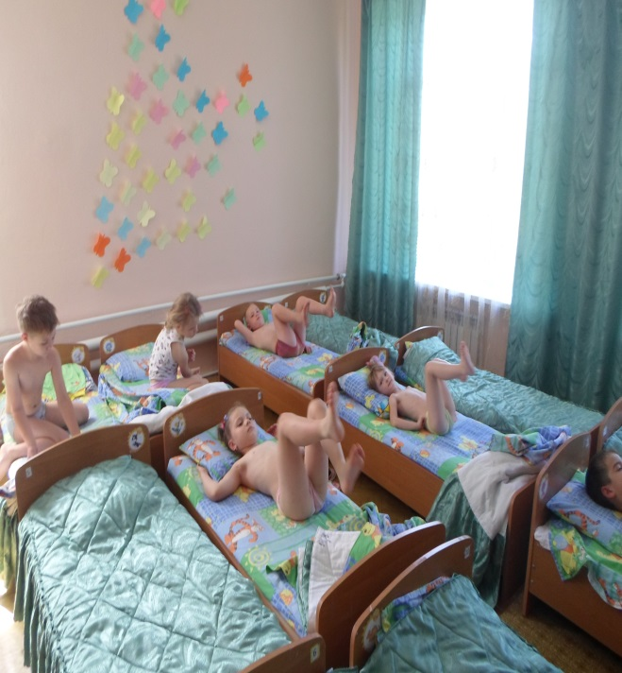
- Беседа на тему «Витамины я люблю, быть здоровым я хочу»
Ведущая: Вчера вечером я услышала разговор кукол в кукольном уголке в детском саду. Кукла-мама рассказала, что её куклы-детки стали чаще болеть. Почему? Потому что им не хватает витаминов.
Я вам открою один важный секрет. Оказывается, в некоторых продуктах живут витамины. Витамины – это маленькие вещества, которые защищают от болезней и делают нас сильными и ловкими. Если в организме мало витаминов, то человек может заболеть разными болезнями, становится вялым и грустным. Ребята, посмотрите, какое дерево у нас выросло. На нем растут витамины
А что это такое, витамины? Ответы детей.
Ведущая: Правильно, ребята! Витамины – это такие вещества, которые помогают нам расти, защищают от болезней и делают нас сильными и ловкими. Если в пище мало витаминов. То человек может заболеть разными болезнями, становится вялым и грустным. Ребята! Посмотрите, какое дерево выросло у нас. На нём растут витамины.
Витамин А – он содержится в моркови, рыбе, сладком перце, яйцах, петрушке. Он очень важен для зрения. Повышает внимание, укрепляет иммунитет.
Витамин группы В- в мясе, молоке, орехах, хлебе, курице. Он необходим человеку при физической работе, сохраняют здоровыми кожу, ногти, волосы, улучшают аппетит.
Витамин С – есть в цитрусовых, капусте, луке, редисе, смородине. Укрепляет иммунитет, защищает организм от простуды и гриппа.
Витамин Д –это солнце, рыбий жир (важен для костей). Прежде всего, важен для роста и развития костей и здоровья зубов.
Ведущая: Ребята, как вы думаете, что будет с человеком, если питаться одними сладостями? Ответы детей.
Воспитатель: Правильно! Очень полезны сырые овощи и фрукты: в них много витаминов. А вот конфеты, шоколад, мороженое, особенно в больших количествах, очень вредны для здоровья. Конечно же, не стоит полностью отказываться от сладкого. Однако необходимо употреблять разнообразную пищу – чтобы быть крепким, здоровым и быстро расти. Я предлагаю вам приготовить витаминный салат.
Физминутка «Капуста»
Мы капусту рубим, рубим,
Мы капусту трем, трем.
Мы капусту солим, солим,
Мы капусту мнем, мнем.
А потом ее мешаем, мешаем,
И по банкам складываем.
Ну вот получился замечательный салат «квашенная капуста».
Воспитатель: А сейчас наши ребята расскажут нам о витаминах.
ДЕТИ
Витамино в много - всех не перечесть,
Но самые главные среди них есть.
Без них не может организм существовать,
Учиться, работать, отдыхать.
Витамин А
Помни истину простую -
Лучше видит только тот.
Кто жует морковь сырую
Или пьёт морковный сок.
Витамин В
Очень важно спозаранку
Есть за завтраком овсянку.
Черный хлеб полезен нам-
И не только по утрам.
Витамин С
От простуды и ангины
Помогают апельсины.
Ну, а лучше есть лимон,
Хоть и очень кислый он.
Витамин Д
Рыбий жир всего полезней!
Хоть противный - надо пить.
Он спасает от болезней.
Без болезней - лучше жить!
Ребенок:
Никогда не унываю
И с улыбкой на лице
Потому что принимаю витамины АВС.
Ведущая: Ребята, а вы можете отличить полезные продукты от вредных? Смотрите, я вам сейчас буду показывать продукты и читать стихи, если они правильные, то вы отвечаете: «Правильно, правильно, совершенно верно», а если – неправильные, то молчите.
Ешьте в меру апельсинов,
Пей всегда морковный сок,
И тогда ты точно будешь
Очень строен и высок.
(Правильно, правильно, совершенно верно)
Если хочешь стройным быть,
Надо сладкое любить,
Ешь конфеты, жуй ирис,
Строен стань, как кипарис.
(Неправильно. Молчат.)
Чтобы правильно питаться,
Вы запомните совет:
Ешьте фрукты, кашу с маслом,
Рыбу, мёд и виноград!
(Правильно, правильно, совершенно верно)
Наша Маша булку ела
И ужасно растолстела.
Хочет в гости к нам прийти,
В дверь не может проползти.
(Молчание.)
Ведущая: Молодцы! Умеете выбирать полезные продукты. А сейчас я вам предлагаю наклеить «Витаминное дерево». Только будьте внимательны, выбирайте толь те картинки на которых изображены правильные продукты
Дети подходят к столу, где имеется материал для аппликации: большой лист ватмана, на котором изображено дерево. Дети приклеивают на дерево, полезные продукты. По окончании работы обсуждают, правильно ли они разместили свои рисунки. На этом развлекательное мероприятие «Витамины я люблю, быть здоровым я хочу» завершается.

2. Беседа «Чистота — залог здоровья»
Задачи:
1. Расширять знания детей о культурно-гигиенических навыках, при этом делая акцент,что личная гигиена связана со здоровьем.
2. Развивать умение быть собранными, самостоятельными, аккуратными.
3. Воспитывать понимание того, что быть здоровым-это значит соблюдать чистоту везде и во всем.
Воспитатель: Ребята поговорим мы сегодня с вами о чистоте. Как вы думаете связаны ли чистота и здоровье?
Ответы детей.
Воспитатель: Чистота и здоровье связаны. Недаром говориться:"Чистота залог здоровья". Это означает, что, если человек чист и опрятен, вокруг него царит чистота, то он соблюдает одно из важнейших правил, позволяющих быть здоровым. Представьте себе неопрятного одетого неряшливого мальчика Петю. Он редко моет руки с мылом, не любит стричь ногти, поэтому под ногтями у него образовались темные полоски грязи. Петя забывает мыть руки перед едой, после туалета, после того как поиграл с любимой собачкой. Хотели бы вы дружить с этим мальчиком.
Ответы детей.
Воспитатель: Вокруг нас очень много микробов. Микробы содержаться на руках и на всех окружающих нас предметах. Микробы могут стать причиной опасных болезней.
Кто же они такие эти микробы?
Ответы детей.
Воспитатель: Посмотрите внимательно на свои руки. Вы видите микробов?
Ответы детей.
Воспитатель: Не не видите! Почему?
Ответы детей.
Воспитатель:Микробы очень маленькие, их нельзя увидеть без специального увеличительного прибора- микроскопа.
Давайте вспомним все случаи, когда нужно мыть руки с мылом.
Ответы детей.
Воспитатель: Правильно!Когда вы приходите домой из детского сада, магазина,поликлиники, с прогулки. Руки нужно мыть перед едой и после еды. Руки нужно обязательно хорошенько помыть с мылом после того,как вы поиграли с вашими домашними питомцами. Не забывайте мыть руки после туалета! Чаше стригите ногти, под ними не должно быть грязи.
Воспитатель загадывает загадки детям.
Ускользает, как живое,
Но не выпущу его я:
Пусть отмоет руки мне,
Буду чистый я вполне.
(Мыло)
Гладкое, полосатое,
Мягкое и лохматое,
Всегда ты со мною,
Когда руки мою.
(Полотенце)
Ответы детей
Воспитатель: Дети почему ваша одежда должна быть чистой и опрятной?
Ответы детей.
Воспитатель:"Кто опрятен, тот приятен!"
Воспитатель показывает картинки. (опрятные и неопрятные дети)
Воспитатель: Давайте поговорим о чистоте дома. Представьте, что к Пете пришел его друг Ваня. Мальчики вместе пообедали, а потом, не убрав со стола посуду и продукты, ушли в комнату и стали играть. В открытую форточку, привлеченные запахом еды, залетели мухи. Одна из них села на тарелки, другая на продукты лежащие на столе. Мухи опасные насекомые! Летают они повсюду. Любят заглянуть в мусорные баки, на свалки и помойки. На своих лапках они переносят микробов. Особенно любят мухи лентяев и грязнуль, которые не моют посуду, не убирают со стола, не выносят мусор.
На кухне есть необходимые предметы для того, чтобы сделать ее чистой. Явам буду загадывать загадки, а вы должны отгадать и сказать есть ли у вас эти предметы дома и как вы ими пользуетесь:
Хлопотун Егорка взялся за уборку:
В пляс по комнате пошел,
Оглянулся-чистый пол.
(Веник)
Не щетка и не веник,
Урчит он неспроста:
Всего одно мгновенье-
И комната чиста.
(Пылесос)
Целый день плясунья наша
Рада по полу плясать.
Где попляшет, где помашет.
Ни соринки не сыскать.
(Тряпка для пола)
Ответы детей
Воспитатель:Сейчас я прочитаю вам рассказ О. А. Александровой " Если хочешь быть здоров: Чистота, чистота и еще раз чистота!",который еще раз напомнит нам о том, что чтобы быть здоровым, надо мыть руки, чистить зубы, умываться, проветривать комнату, чистить обувь и одежду.

Дидактическая игра «Больница
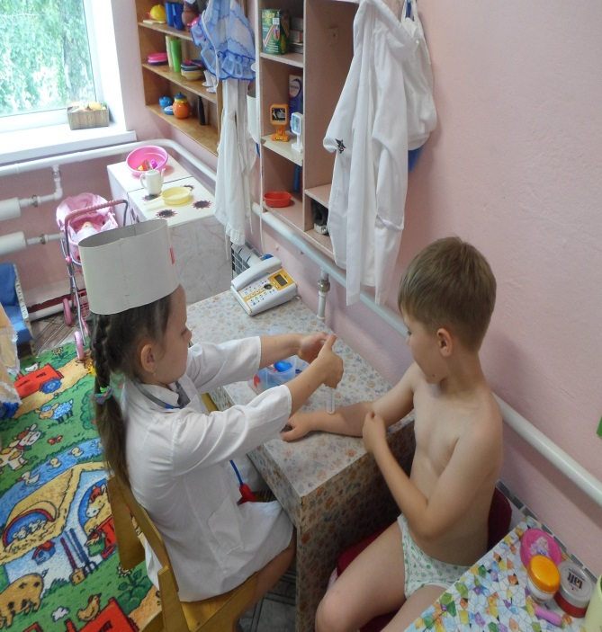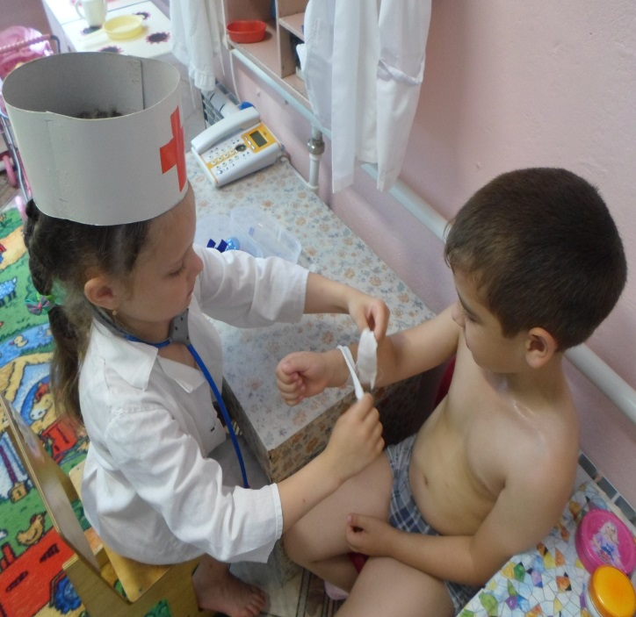
Спортивный досуг «Солнце, воздух и вода – наши лучшие друзья»
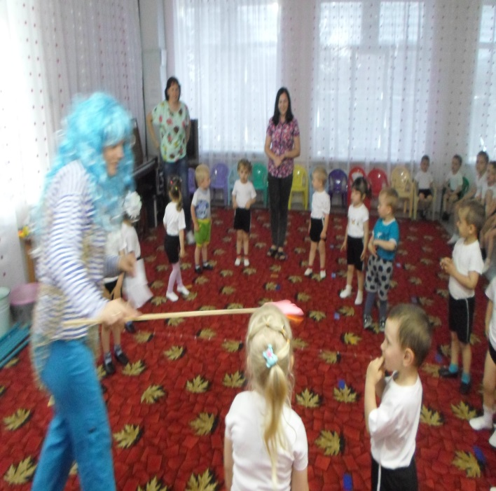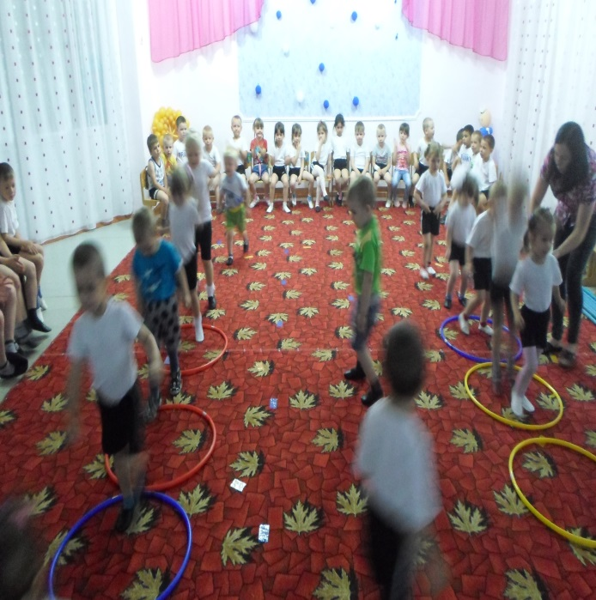

Развлечение «Мама папа, я спортивная семья»
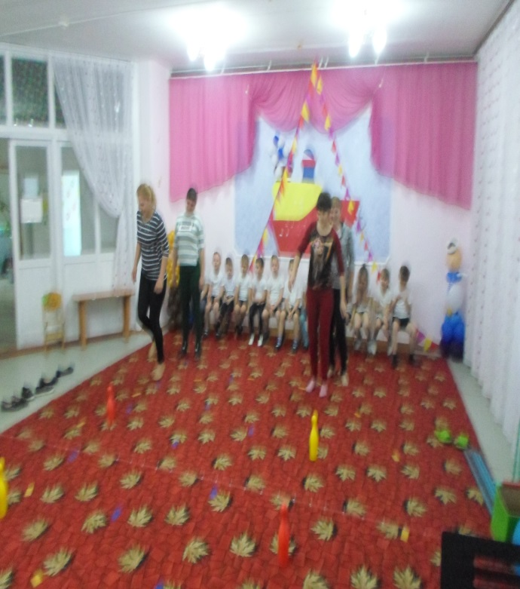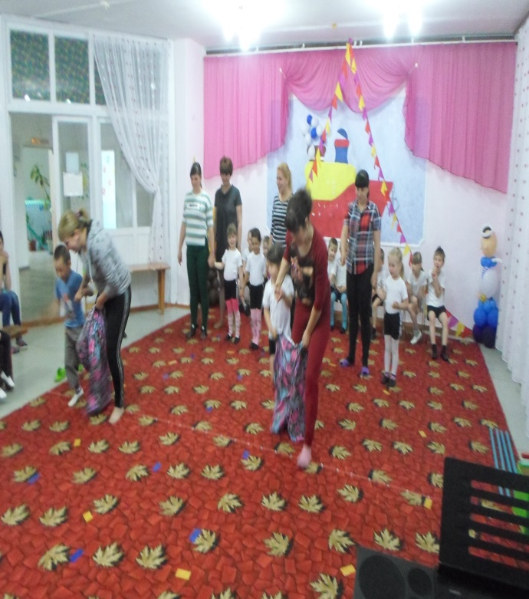
Консультация для родителей

«Мы здоровью скажем, да!
Здорового ребенка не нужно заставлять заниматься физкультурой – он сам нуждается в движении и охотно выполняет все новые и новые задания. Ни в коем случае не следует принуждать ребенка к выполнению того или иного движения или превращать занятия в скучный урок. Дети 3-го года жизни еще не испытывают потребности учиться в буквальном смысле слова. В связи с этим занятия должны проходить в виде игры. Постепенно вовлекайте ребенка во все новые игры и забавы, систематически повторяя их, чтобы ребенок закрепил изученные движения. Прекрасно, если вы ободрите ребенка похвалой, удивитесь тому, какой он крепкий, ловкий, сильный, сколько он уже умеет.
Пробудить у ребенка интерес к занятиям поможет также демонстрация его умений перед остальными членами семьи или же его сверстниками. Так постепенно у ребенка развивается уверенность в своих силах и стремление учиться дальше, осваивая новые, более сложные движения и игры.
Если у ребенка нет желания заниматься, проанализируйте причины такого негативного отношения к занятиям, чтобы в дальнейшем создавать более благоприятные условия. Кроме похвалы и поощрения, стимулом для детей может служить и убедительное объяснение, почему так необходимы занятия физкультурой (чтобы он не был похож на неуклюжего медвежонка, чтобы его не перегнали другие дети и т. д.) .
Активный интерес к физическим упражнениям пробуждают у детей разнообразные игрушки и предметы, которые имеются в доме (мячи, обручи, круги, кегли, скакалки, кубики, а также санки, лыжи, надувные игрушки, качели, лесенки). Дети, которые лишены таких игрушек, имеют, естественно, меньший двигательный опыт, а потому и менее ловки и проворны, менее подвижны и смелы, у них замедленная реакция. Ребенку нужно предоставить возможность что-нибудь катать, бросать, брать предметы разных величин, формы и цвета, безопасно лазать, взбираться по лестнице, качаться и т. п.
К сожалению, в современных квартирах нет условий для полноценного двигательного развития ребенка, поэтому родителям следует создать все необходимые условия на улице, покупать разнообразные игрушки, которые бы непосредственно побуждали детей двигаться. Часто в семье склонны приобретать очень дорогие, но совершенно бесполезные для здорового роста ребенка игрушки.
В связи с этим помните: чем лучше вы научите ребенка радоваться движению и пребыванию на природе, тем лучше подготовите его к самостоятельной жизни.

Консультация для родителей
«Я и моё здоровье»
Здоровье- правильная, нормальная деятельность организма, его полное физическое и психическое благополучие.
Что даёт человеку здоровье ? Здоровье помогает нам выполнять наши планы, успешно решать основные жизненные задачи, преодолевать трудности, а если придется, то и значительные перегрузки. Доброе здоровье, разумно сохраняемое и укрепляемое самим человеком, обеспечивает ему долгую и активную жизнь.
От чего зависит здоровье? К сожалению, многие люди не соблюдают самых простейших, обоснованных наукой норм здорового образа жизни. Одни становятся жертвами малоподвижности (гиподинамии), вызывающей преждевременное старение, другие излишествуют в еде с почти неизбежным в этих случаях развитием ожирения, третьи не умеют отдыхать, отвлекаться от производственных и бытовых забот, вечно беспокойны, нервны, страдают бессонницей что в конечном итоге приводит к многочисленным заболеваниям внутренних органов. Некоторые люди, поддаваясь пагубной привычке к курению и алкоголю, активно укорачивают свою жизнь.
Шаги к своему здоровью:
- Занятие физкультурой и спортом. Ежедневная утренняя гимнастика должна стать для всех такой же привычкой, как умывание по утрам.
-Пища должна быть разнообразной и полноценной.
-Уметь управлять своими эмоциями, не волноваться по пустякам и вести размеренный образ жизни.
-Не употреблять табак и алкоголь, не бывать в местах, где много курят.
-Труд - истинный стержень и основа режима здоровой жизни человека.
-Необходимым условием сохранения здоровья в процессе труда является чередование работы и отдыха..
- Для сохранения нормальной деятельности нервной системы и всего организма большое значение имеет полноценный сон.
-Ежедневное пребывание на свежем воздухе в течение 1-1, 5 часа
- Особое место в режиме здоровой жизни принадлежит распорядку дня. Режим каждого человека должен предусматривать определенное время для работы, отдыха, приема пищи, сна.
- Важной профилактической мерой против простудных заболеваний является систематическое закаливание организма. К нему лучше всего приступить с детского возраста.
Итак, каждый человек имеет большие возможности для укрепления и поддержания своего здоровья, для сохранения трудоспособности, физической активности и бодрости до глубокой старости.
Некоторые люди не ценят свое здоровье и теряют его, если ведут нездоровый образ жизни: мало двигаются, много едят, курят принимают алкоголь, активно не отдыхают, не занимаются спортом, много времени проводят перед телевизором. Особенно вредят своему здоровью люди, принимающие наркотики.
Можно ли считать настоящим другом того, кто предлагает тебе то, что может принести вред здоровью ? Настоящий друг тот, кто поддержит в трудную минуту, кто придет на помощь, тот, кто ценит твое мнение и считается с ним. Те люди, которые пытаются навязать свое мнение, пытаются управлять тобой - не стоят настоящей дружбы.

